VARKENSHAASJE MET PISTACHEKORST
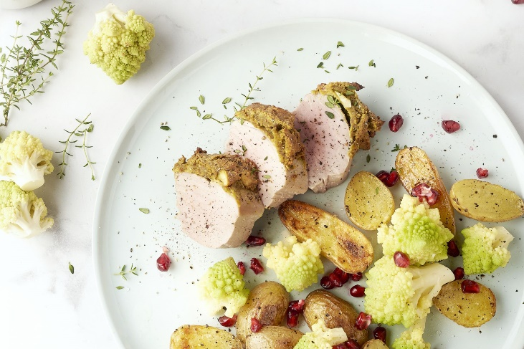

INGREDIËNTEN:
- 1 varkenshaasje
- 800 g krielaardappelen
- 1 romanesco
- ½ granaatappel
- 1 teentje knoflook
- 2 takjes tijm, geritst
- 100 g pistachenoten
- 2 el olijfolie
- 1 el mosterd
- peper en zout

BEREIDING:
- Doe de pistachenoten, het gepelde teentje knoflook, de tijm en 1 el mosterd in een keukenrobot en mix fijn. Verdeel dit mengsel over de varkenshaas. Leg in een ovenschaal en zet 30-35 min. in een oven van 200 °C.
- Was en halveer de krielaardappelen. Leg ze op een met bakpapier beklede bakplaat en besprenkel met de olijfolie, kruid met peper en zout. Zet 20 minuten mee in de oven.
- Snij de romanesco in roosjes. Kook ze beetgaar in gezouten water. Haal de pitjes uit de granaatappel.
- Snij het varkenshaasje in plakjes. Serveer met de krieltjes en romanesco, overstrooid met de granaatappelpitjes.

